المحاضرة الخامسه :

الفصل الأول / مدخل إلى شبكة الإنترنت introduction to internet

عناصر المحاضرة /
- التعرف على الشبكة العنكبوتية العالمية www.
- التعرف على أهم البرتوكولات الخاصة بشبكة الإنترنت
- التعرف على الآفاق المستقبلية لشبكة الإنترنت
- التعرف على بعض المصطلحات المتداولة في شبكة الإنترنت

ـــ الشبكة العنكبوتية العالمية world wied web
كثير من الأشخاص من يعتقد بأن شبكة الانترنت Internet هي نفسها الشبكة العنكبوتية العالمية WWW وهذا الاعتقاد غير صحيح والصحيح هو عندما ظهرت شبكة الانترنت على الوجود كانت المعلومات المتداولة بين أجهزة الحاسب المتصلة بها تتم في صيغة نصية فقط بحيث لا تدعم تنسيق النصوص وإضافة الصور ومقاطع الصوت والفيديو إليها .وظل الحال هكذا لسنوات طويلة حتى اوائل التسعينيات ( 1989) حيث جاء العالم ” تيم بيرنرز لي Tim Berners Lee “ ، بوضع فكرة لإنشاء نظام للمعلومات يتيح لمستخدمي شبكة الانترنت الوصول الى المعلومات بسهولة وسرعة عن طريق ما يعرف بالروابط Links او الارتباطات التشعبية Hyperlinks ، وبهذا تم تشكيل النواة التي قامت عليها الشبكة العنكبوتية العالمية WWW أو W3 .
وفي عام 1992 تم إطلاق الشبكة العنكبوتية العالمية W3 او ما تسمى بشبكة الويب Web لعامة المستخدمين وذلك بعد ثلاث سنوات من وضع الفكرة الرئيسية وتحديد ملامحها .
في عام 1993 تمكن أحد المبرمجين ويدعى ” مارك اندرسن Marc Andreessen ” بالتعاون مع المركز الوطني لتطبيقات الحوسبة الفائقة NCSA من تصميم وإنشاء اول مستعرض للويب Web Browser أطلق عليه إسم مستعرض موزايك Mosaic
حيث يقوم هذا المستعرض بعرض المعلومات في صيغة مرئية رسومية .
أما سبب تسمية الشبكة العنكبوتية العالمية WWW بهذا الاسم فيرجع الى تداخل روابط صفحات المواقع المكونة لهذا الشبكة والمنتشرة حول العالم بشكل يشبه تداخل خيوط شبكة العنكبوت .
ويطلق على الشبكة العنكبوتية العالمية عدة مسميات وهي .
- WWW : إختصاراً لـ World Wide Web 
- W3 : ايضاً اختصار لـ .World Wide Web
- The Web : الويب .
نقول في النهاية ان الشبكة العنكبوتية العالمية WWW
ماهي الا خدمة من خدمات شبكة الانترنت Internet
وليست هي شبكة الانترنت نفسها كما قد يعتقدها البعض .

ــــ برتوكولات شبكة الإنترنت internet protocols
- تعريف البرتوكول Protocol : هو عبارة عن مجموعة من القواعد والاجراءات والقوانين المستخدمة في .
- تنظم عملية الاتصال ما بين الاجهزة المختلفة .
- بناء وصيانة وتوجية نقل البيانات بين الاجهزة في الشبكات.
- تحديد عدد الاجهز المتصلة بالشبكة وكيفية تجميع البيانات للنقل واستقبال الاشارات وكيفية معالجة الاخطاء .
وهنالك العديد من البرتوكولات الموجودة في شبكة الانترنت و التي تعتمد في عملها عليها ولكل منها وظيفة محددة ، نذكر منها

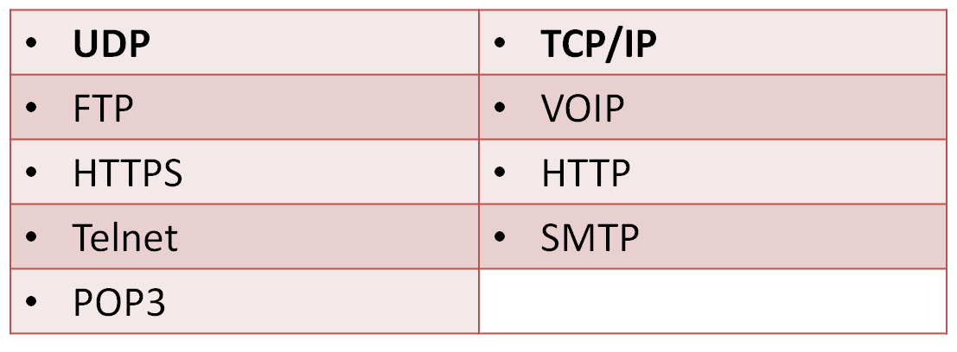

1- برتوكول TCP/IP [Transmission Control Protocol / Internet Protocol ].
يعتبر هذا البرتوكول من اقدم البرتوكولات التي ارتبطت بشبكة الانترنت منذ نشأتها في الستينيات ، ويستخدم في ما يلي :

1-1- تحديد عنوان الجهة المستقبلة للبيانات ومن ثم يقوم بنقلها .
1-2- عمل توافق بين أجهزة الكمبيوتر المرتبطة بالشبكة ويجعلها تتصل فيما بينها بصرف النظر عن انظمة التشغيل المثبتة على تلك الاجهزة . اي ان هذا البرتوكول يعمل على توحيد لغة التخاطب بين اجهزة الكمبيوتر المختلفة المتصلة بالشبكة بحيث يتم نقل البيانات بينها دون أي صعوبات .
1-3- التأكد من وصول البيانات المرسلة من الجهاز المرسل الى الجهاز المستقبل بشكل سليم وصحيح .

1-4- يستخدم هذا البرتوكول في نقل البيانات النصية في اغلب الاحيان .

2- برتوكول UDP [User Datagram Protocol ] .

يقوم هذا البروتوكول بعمل ما يلي :
2-1- نقل البيانات بسرعة كبيرة بين أجهزة الكمبيوتر المتصلة بالشبكة ، ولكنه لا يضمن وصول البيانات المرسلة من جهاز المرسل الى جهاز المستقبل بشكل سليم وصحيح . على عكس برتوكول TCP/IP.
2-2- يستخدم هذا البرتوكول في عمليات البث المباشر للبيانات الصوتية والمرئية عبر الشبكة حيث ان طبيعة هذه البيانات تحتمل أن يكون بها أخطاء .
2-3- يستخدم هذا البرتوكول بكثرة في المواقع التي تبث القنوات الفضائية عبر الانترنت ، كما ان برامج الدردشة الصوتية مثل Paltalk تعتمد في نقلها للصوت هلى هذا البرتوكول .

3- برتوكول VOIP [ Voice Over Internet Protocol ] .
يعتبر هذا البرتوكول من أحدث البرتوكولات المستخدمة في شبكة الانترنت حيث يستخدم هذا البرتوكول في مايلي :
3-1- نقل الصوت بوضوح ونقاء شديد وإجراء المحادثات الهاتفية من خلال شبكة الانترنت . مما جعل الكثير من مستخدمي شبكة الانترنت يقومون بلاتصال بأقاربهم وأصدقاءهم حول العالم والتحدث معهم بصوت واضح ونقي .
3-2- من اشهر البرامج التي تعتمد في عملها على هذا البرتوكول برنامج المحادثة الصوتية والهاتفية الشهير Skype.

4- برتوكول HTTP [Hyper Text Transfer Protocol ] .
4-1- يعتبر هذا البرتوكول همزة الوصل بين أجهزة الخوادم Servers المخزنة عليها المعلومات التي تحتويها مواقع الانترنت وبين برنامج متصفح الويب Web Browser لدى جهاز المستخدم .
4-2- يعمل هذا البرتوكول على عرض محتويات مواقع الانترنت داخل إطار برنامج متصفح الويب لدى جهاز المستخدم.
4-3-يقوم هذا البرتوكول بنقل مختلف أنواع البيانات مثل النصوص والصور والاصوات والفيديو حيث بدأ استخدام هذا البرتوكول بعد ظهور الشبكة العنكبوتية العالمية WWW.

5- برتوكول HTTPS [Hyper Text Transfer Protocol Secure] .
5-1- يعمل هذا البرتوكول بنفس الطريقة التي يعمل بها برتوكول HTTP الا ان هذا البرتوكول يستخدم لنقل بيانات حساسة او معلومات سرية بين متصفح الويب Web Browser والخوادم Servers ، مثل معلومات بطاقة الدفع .

6- برتوكول FTP [File Transfer Protocol ] .
6-1- يستخدم هذا البرتوكول في نقل الملفات بين الخوادم وجهاز المستخدم بسرعة كبيرة .
6-2- يتم اطلاق مصطلحDownloading على عملية نقل الملفات من خوادم الانترنت الى جهاز المستخدم وفقاً لهذا البروتوكول .
6-3- يتم اطلاق مصطلح Uploading ايضاً على عملية نقل البيانات من جهاز المستخدم الى خوادم الانترنت وفقا لهذا البرتوكول .

7- برتوكول Telnet [Telecommunication Network ] .
7-1- يوفر هذا البرتوكول إمكانيات للتحكم بأجهزة الكمبيوتر عن بعد من خلال شبكة الانترنت ، وهو من البرتوكولات القديمة التي تم استخدامها مع تلك الشبكة.

8- برتوكول SMTP [Simple Mail Transfer Protocol ] .
8-1- يختص هذا البرتوكول بإرسال Send رسائل البريد الإلكتروني والملفات المرفقة بها ، من المستخدم الى الاخريين .

9- برتوكول POP3 [Post Office Protocol ].
9-1- يختص هذا البرتوكول باستقبال Receive رسائل البريد الإلكتروني والملفات المرفقة بها ، من الاخريين الى المستخدم

ـــ الآفاق المستقبلية لشبكة الإنترنت : -
رغم النجاح الذي حققه الجيل الحالي من الإنترنت إلا أن البطء في نقل المعلومات في شبكة الانترنت لايزال هو المشكلة الكبرى التي تقف أمام العديد من التطبيقات وخاصة المرئية والصوتية منها . لذلك فقد تم طرح العديد من الحلول لحل تلك المشكلة ومنها :
1- اعتماد خطوط أسرع من الخطوط الهاتفية والتي تتمتع بحزمة (Bandwidth) أكبر . بناءاً عليه فقد بدأ العالم يتجه نحو الاعتماد على الاقمار الاصناعية في الاشتراك بشبكة الانترنت حيث ظهر مفهوم جديد وهو ”الانترنت الفضائي“ .
2- ايضاً من الحلول المقترحة هو ايجاد إنترنت الجيل المقبل (NGI) الانترنت 2 , والتي انطلقت فكرته عام 1997 سعياً لمضاعفة سرعة الإنترنت الحالية 1000- 10000 مرة ولإيجاد تقنيات تشبيك أقوى كثيراً من تلك الموجودة في الإنترنت حالياً .

- مشروع انترنت الجيل المقبل (NGI) ” انترنت 2 “ .
من المعروف أن شبكة الانترنت هي وليدة مؤسسات الأبحاث العسكرية والأكاديمية الأمريكية، والتي كانت تحاول من ناحية إنشاء شبكة اتصالات منيعة على الهجمات الخارجية ضد امريكا ، و من ناحية أخرى إنشاء شبكة يمكنها استضافة تطبيقات تعاونية يمكن للعلماء والباحثين الجامعيين بواسطتها تبادل المعلومات والبيانات بين بعضهم (في امريكا ) ومع علماء آخرين في جميع أنحاء العالم ، حتى تحولت الانترنت إلى الهيئة التي نعرفها اليوم ؛ عالم افتراضي مزدحم بمئات الملايين من المستخدمين وبألوف التطبيقات التي تتناقل البيانات الخاصة بتطبيقات البريد الإلكتروني، والويب، والفيديو والموسيقى ....الخ.
وباستخدام بنية تحتية من المزودات والموجهات والكوابل والتقنيات التي تتنافس في تقديم هذا المحتوى بأسرع شكل وأفضل نوعية ممكنة ، فإنها تقصر كثيرا إذا ما أخذنا بعين الاعتبار متطلبات المجتمع الأكاديمي ومؤسسات الأبحاث، وحتى الكثير من المؤسسات التجارية التي أصبحت تحتاج إلى بيئات عمل تعاونية تتجاوز قدراتها مجرد تداول النصوص، والصور البسيطة.
منذ عام 1997 أدرك المجتمع الأكاديمي الأمريكي والأوروبي أن تلبية المتطلبات البحثية الحديثة يحتاج إلى ما هو أكثر من مجرد مجموعة من التقنيات التي تقوم باعتصار آخر قطرة من الأداء من البنية التحتية الحالية.
من هنا جاء مشروع إنترنت 2 وهو اتحاد من المؤسسات التي لا تهدف إلى الربحية ، يترأسه أكثر من 180 جامعة أمريكية، إضافة إلى 60 شركة تجارية منها إنتل وأي بي أم وسيسكو، وغيرها من الشركات الرائدة في مجال تطوير تقنيات التشبيك. ومهمة هذا الاتحاد هي تطوير تطبيقات وتقنيات تشبيك متقدمة لتسريع تطوير إنترنت المستقبل، ودمجها ضمن التطبيقات والبنية التحتية الحالية المستخدمة في إنترنت اليوم.
وتتكون البنية التحتية لمشروع إنترنت 2 اليوم من 28 نقطة حضور Point of Presence، ونقاط الحضور هذه موزعة ضمن الولايات المتحدة، وتتكون من مزودات وكوابل عالية السرعة ذات سعة موجة تزيد بألف مرة عن سعة الموجة المتاحة ضمن إنترنت حاليا. وتُدعى هذه النقاط GigaPoPs حيث أن كلا منها يقدم سعة موجة تبلغ 2.4 غيغابايت في الثانية.
وتشكل شبكة أبلين Abilene البنية التحتية الأساسية لإنترنت 2، وهي شبكة اتصالات تم تطويرها بالتعاون ما بين مشروع إنترنت 2 وشركات مثل Qwest، ونورتل، وسيسكو.

ـــ وسائل الحماية من مخاطر الإنترنت
1- سرعة خط الانترنت Internet Speed Line.
تقاس سرعة خط الانترنت بكمية البيانات (Bandwidth) التي تصل للمستخدم (العميل) من الشركة المزودة لخدمة الانترنت ISP بالثانية الواحدة. حيث يزداد الاشتراك الشهري او السنوي بخدمة الانترنت بزيادة سرعة الخط الانترنت. وهناك العديد من السرعات التي يمكن للمستخدم ان يحصل عليها من خلال الشركة المزودة . وفيما يلي جدول يوضح السرعات المختلفة لخط الانترنت ADSL.

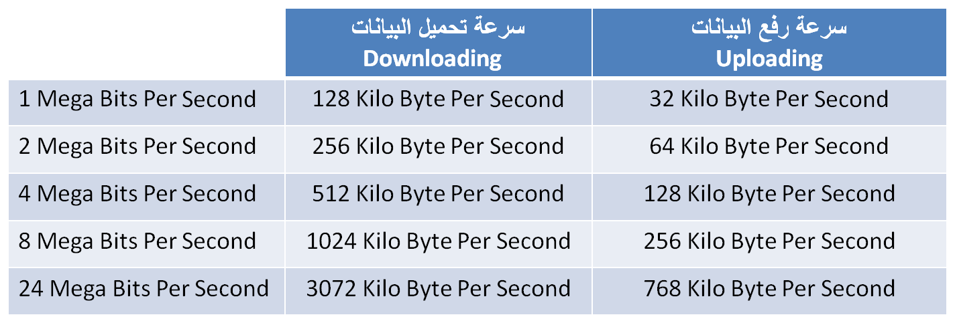

ــ بعض المصطلحات المتداولة في شبكة الإنترنت
كيف يمكن قياس سرعة خط الانترنت ؟
هناك عدة طرق يمكن من خلالها قياس سرعة الانترنت ومنها .

1- اذا كان سرعة التحميل Downloading هي 512 Kbps فإن سرعة خط الانترنت تقدر بـ4Mbps .

وذلك حسب المعادلة التالية :

سرعة خط الإنترنت = سرعة التحميل × 8Bits

حيث ان 8 Bits = 1Bits
ــــــــــــــــــــــــــــــــــــــــــــــــ
سرعة خط الإنترنت = 512 × 8 Bits
إذاً سرعة الإنترنت = 4.09 Mbps

2- يمكن قياس سرعة خط الانترنت من خلال بعض المواقع التي تقدم خدمة قياس سرعة الانترنت ومنها :
http://www.bandwidthplace.com
http://www.speedtest.net
http://us.mcafee.com/root/speedometer

2- مزود خدمة االمعطيات . Data Service Provider (DSP)
وهي الشركات والمؤسسات المرخص لها من قبل وزارة الإتصالات و تقنية المعلومات بتقديم خدمات البيانات . بما في ذلك البوابات الرئيسيةGateway التي يتم المرور عبرها إلى شبكة الإنترنت العالمية. حيث ترتبط شركة مزود خدمة الانترنت (ISP) بهذه الشركات للحصول على البيانات الموجودة داخل شبكة الانترنت. وقد بلغ عدد المزودين المرخصين لخدمة المعطيات على نطاق تجاري في المملكة العربية السعودية في صيف 2006 م ثلاثة مزودين .

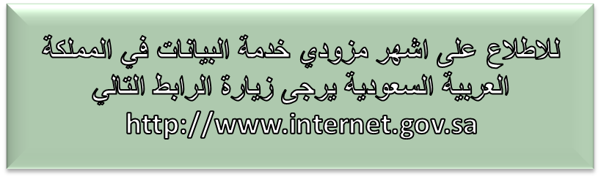

3- مزود خدمة الانترنت . Internet Service Provider (ISP)
يسمى أيضا بموفر خدمة الاتصال بالإنترنت (AIP)، هي الشركة التي توفر لعملائها إمكانية الوصول إلى الإنترنت. ويرتبط مزود خدمة الإنترنت (ISP) بعملائه باستخدام تقنية نقل البيانات المناسبة لتوصيل حزم بيانات نظام الإنترنت ، حيث يستخدم مزودي خدمة الإنترنت مجموعة من التقنيات تمكن المستهلكين من الارتباط بشبكاتهم، وذلك بالنسبة للمستخدمين والشركات الصغيرة. ومن هذه التقنيات :
1- الاتصال الهاتفي (Dial-up)
2- خط المشترك الرقميDSL) )
3-خط المشترك الرقمي غير المتماثل ((ADSL
4-اخط المشترك الرقمي المتماثلSHDSL))
5- الألياف الضوئية للمنازل FTTH) )
6- الشبكة الرقمية للخدمات المتكاملة (ISDN)
7- الإنترنت عبر الأقمار الصناعية (Satellite)
8-لنطاق اللاسلكي العريض (Broadband Wireless)

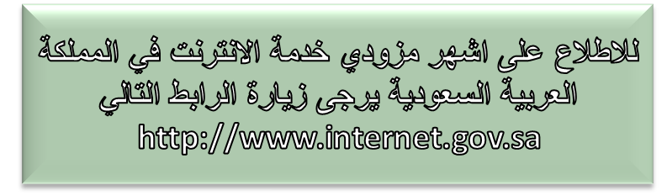

4- البرودباند Broadband.
يشير مصطلح Broadband "الموجة العريضة او النطاق العريض" إلى طريقة الاتصالات التي تتضمن أو تتعامل مع الترددات على نطاق واسع، والتي يمكن أن تنقسم إلى قنوات أو صناديق تردد. وكلما كان النطاق الترددي أوسع كلما كانت سعة حمل المعلومات أكبر . وبالتالي زيادة سرعة الاتصال بالانترنت .
وكما هو مشاهد فأن مواقع الويب تطورت بشكل كبير مما ادى الى زيادة كمية البيانات الخاصة بالموقع بالاضافة الى ذلك وجود العديد من التطبيقات المعلوماتية المختلفة على شبكة الانترنت الامر الذي اوجب بضرورة الاعتماد على وجود شبكة إنترنت آمنة وسريعة تستوعب كافة التطبيقات المعلوماتية المختلفة. لذلك فقد قامت بعض الدول الى بناء شبكات تعتمد على الالياف البصرية والاقمار الصناعية لاستيعاب كافة التطبيقات العلمية والعملية. وليس هذا فحسب فوجود خدمات النطاق العريض يؤدي إلى تطور خدمات الصحة والتعليم والأنشطة الاقتصادية المختلفة.

5- الواي ماكس WiMAX.
تشير كلمة الـ WiMAX‏ بالإنجليزية: Worldwide Interoperability for Microwave Access‏ وهي تقنية اتصالات بالانترنت تهدف لتوفير بيانات لاسلكية عبر المسافات الطويلة ، و يعتمد الواي ماكس على ترددات عالية اما 3.5 جيجا بايت أو 3.9 جيجا بايت أو بعض الترددات الأخرى. ويصل إلى مسافات في حالة الرؤية البصرية المباشرة إلى أكثر من 45 كيلومتر وقد يصل إلى سرعة 40 ميجا بايت على حسب نوع الترميز المحدد وفي حالة المعيار الثابت.
انتشرت تقنية الواي ماكس في العديد من الدول واعتمدته كثير من الشركات لحل فعال للوصول لخدمة أفضل وسرعة أعلى بتكلفة اقل. يتوفر من تقنية الواي ماكس صورتان.
الصوره الأولى الواي ماكس الثابت حيث يستقبل جهاز العميل الإشارة من مكان ثابت سواء بالمنزل أو بالمكتب. ويتواجد لجهاز الالتقاط شكلان اما في اسطح البناية أو داخلي بقرب النوافذ.
اما الصورة الثانية وهي المتحركة وتشبه بذلك الجوال حيث بإمكان المستخدم التنقل من مكان لاخر أثناء تصفحة واستخدامة للانترنت ..

